رقــــــــــــــــم الــــمذكرة:②

المادة : العلوم الفيزيائية و التكنولوجيا. المتوسطة :الأمير عبد القادر ▬ تيغنيف ▬
الميدان : الظواهر الميكانيكية. الأستاذ(ة) : ســــــــــــــــي يوسف ابراهيم .
المستوى : رابعــــة متوسط. المدة : ① ســـــــــاعــة.
الحصة التعلمية: نمذجة الأفعال المتبادلة بين الجمل الميكانيكية.
الكفاءة الختامية:
يحل مشكلات متعلقة بالتحولات الفيزيائية للمادة ومفسرا هذه التحولات بالاستعانة بالنموذج الحبيبي للمادة.

♥ الكفاءة الختامية :
يحل مشكـــــــــــــلات من الحياة اليومية متعلقة بالحالة الحركية للأجسام باعتبارها جمل ميكانيكية موظفا المفاهيم المرتبطة بالقوة و التــــــــــــوازن.
♥ مركبات الكفاءة :
◙ يوظف مفهومي الجملة الميكانيكية والقوة لتحديد الأفعال المتبادلة بين الأجسام المادية باعتبارها جمل ميكانيكية.
♥ معايير و مؤشرات التقويم :
مع 1: يستخدم سلما مناسبا لتمثيل شعاع القوة. مع 2: يمثل للفعل الميكانيكي بقوة.
مع 3: يحدد على جملة ميكانيكية مختارة أهم القوى المطبقة عليها من قبل الجمل الأخرى.

سيــــــــر الوضعيـــــــة التعليميــــــــــة/التعلميــــــــــة

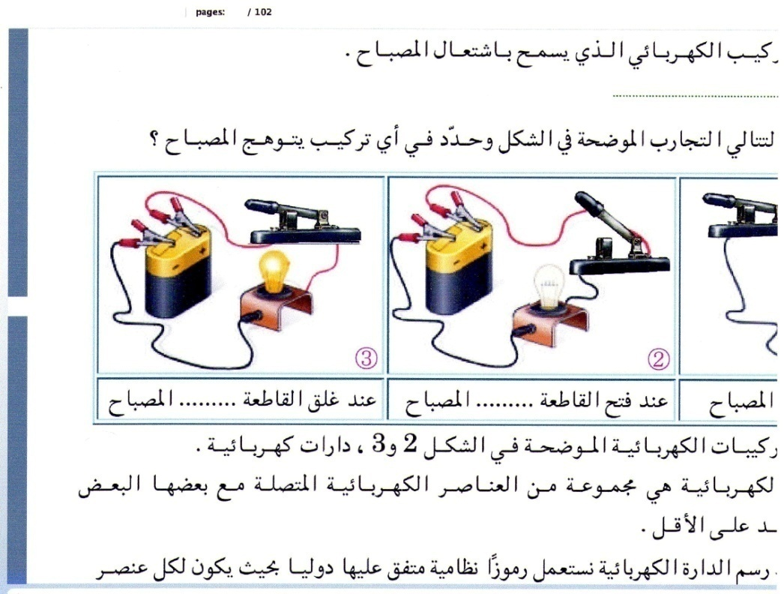


المراحل  و المدة | سير النشاطات | المحتوى و المفاهيم
التقويم التشخيصي  .. د  الوضعية  الجزئية  .. د | ⇜ ما هو مفهوم الفعل الميكانيكي؟  ⇜ بماذا تقاس القوة؟ و ماهي وحدة قياسها؟  يسحب عبد الله 3 نوابض بقوى متفاوتة حيث يسحب الأول بقوة 2N أما الثاني بقوة $\vec{F1}$ 2 × و الثالث $\vec{F1}$ 6/2 ×.  ⍰ أذكر خصائص القوى.  ⍰ مثل القوى $\vec{F1}$ $\vec{F2}$ و $\vec{F3}$ .  باستعمال سلم رســـــــــــــم: 1 cm→ 2N | ♦ يساهم في استرجاع بعض المفاهيم حول قياس القوة.  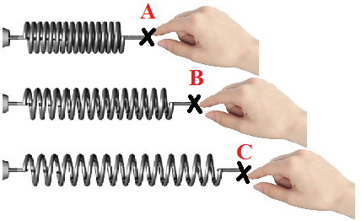  ♦ يقرؤون الوضعية الجزئية .  ♦ يفكرون فيها ضمن الأفواج.  ♦ يقدمون فرضياتهم ويسجلونها  على جزء هامشي من السبورة.
الوضعية  التعلمية 01  تأثير اليد علــــــى النابض.  عمل فردي  .. د  عمل جماعي  .. د  المصادقة  .. د  الوضعية  التعلمية 02  تأثيــــــر النابــض على اليد.  عمل فردي  .. د  عمل جماعي  .. د  المصادقة  .. د | النشـاط ①: تأثير اليد على النابض.  نثبت أحد أطراف نابض R ثم نسحبه من طرفه الثاني باليد(m) .  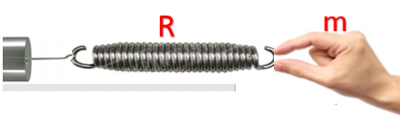  ⇜ ماذا تلاحظ ؟ ماذا تقول عن النابض R في هذه الحالة.  ⇜ بماذا نقيس شدة هذه القوة؟ إلى أي قيمة يشير؟  ⇜ استنتج خصائص هذه القوة ثم مثلها في الرسم.  بأخذ سلم رسم (1cm →2N) نرسم شعاع القوة بطول 3cm.  المبدأ: نقطة شد اليد للنابض (يمكن اعتبارها مركز ثقل النابض).  الحامل: المستقيم الأفقي. الجهة: نحو اليمين ( باتجاه اليد).  الطويلة := 6N F$m/R$.  النشـاط ②: تأثير النابض على اليد.  أفلت النابض من يدك (الوثيقة أدناه).  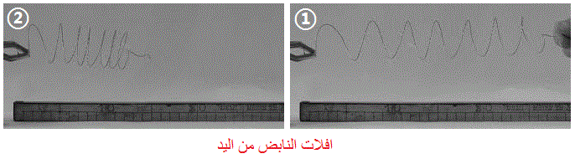  ⇜ ماذا تلاحظ ؟ على ما يدل ذلك ؟ اعط ترميز مناسب لها.  نثبت جهاز ربيعة ثان بالطرف الآخر للنابض R ثم نسحب الربيعة 1 إلى أن يتوازن النابض R.  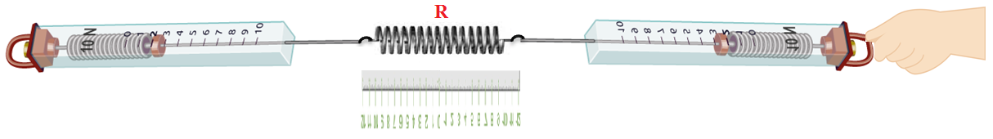⇜ استنتــــــــــــج شدة القوة الثانية و خصائصها الاخرى ثم مثلها.  بأخذ سلم رسم (1cm →2N) نرسم شعاع القوة بطول 3cm.  المبدأ : مركز ثقل اليد (يمكن اعتبارها نقطة شد اليد للربيعة).  الحامل : المستقيم الأفقي . الجهة : نحو اليسار (باتجاه الربيعة 2).  الطويلة := 6N F$R/m$  ⇜ عبر عن كلا القوتين بمعادلة رياضية بسيطة.  ⇜ من خلال ما سبق ماذا تستنتــــــــــــج حول التأثير المتبادل بين جملتين  ميكانيكيتين ؟ | ♦ تحضير الوسائل المطلوبة.  ♦ يلاحظون الوثيقة المقابلة.  ♦ يقومون بتدوين الفرضيات.  الملاحظات:  ⇜ نلاحظ تشوه النابض (تمدده).  ♦ نقول أن جملة اليد أثرت على جملة النابـــــــــض  بفعل ميكانيكي رمزه $\vec{Fm/R}$.  ⇜ نقرأ شدة القوة على جهاز الربيعة.  القيمة التي يشيرها جهاز الربيعة : Fm/R = 6N  ∙ تمثيل القوة (فعل اليد على النابض):  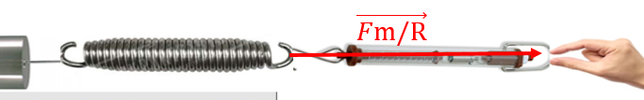  ♦ تحضير الوسائل المطلوبة.  ♦ يلاحظون الوثيقة المقابلة.  ♦ يقومون بتدوين الفرضيات.  الملاحظات :  ⇜ يعود النابضR لوضعيته الأصلية و هذا يدل على أن النابض كان بدوره يطبق قوة على اليد m في الاتجاه العاكس.  ▪ نرمز لها بـ $\vec{F R/m}$.  ∙ تمثيل القوة (فعل النابض على اليد):  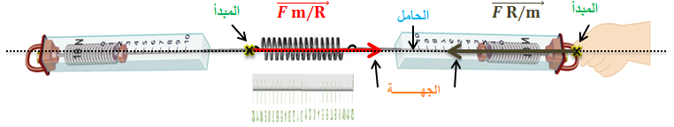  التعبير عن كلا القوتين بمعادلة رياضية بسيطة:  $\vec{F R/m }$ = -$\vec{Fm/R}$  ● مبدأ التأثير المتبادل بين جملتين ميكانيكيتين:  أن كل جملـــــــــة ميكانيكية A تؤثر على جملة ميكانيكية B بقوة $\vec{F A/B}$، فإن الجملة B تؤثر بدورها على الجملة A بقوة $\vec{FB/A}$ بحيث لهما نفس الحامل و الطويلة ، إلا أنهما متعاكسين في الاتجاه، و نكتب :  $\vec{F R/m }$ = -$\vec{Fm/R}$  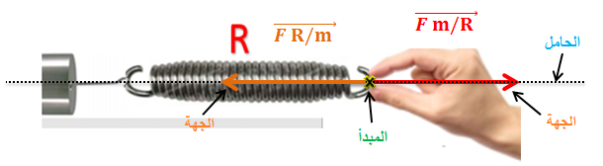
المراجع :المنهاج، الوثيقة المرافقة، مواقع الانترنيت، الكتاب المدرسي، مذكرات سابقة.

ما يكتبــــــــــــه التلميـــــــــــــــــذ(ة)

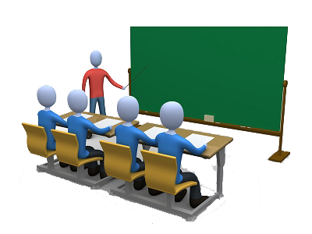
بسم الله الرحمان الرحيم التاريخ : يوم ..................................
الميدان : الظواهر الميكانيكية. الحصة التعلمية: نمذجة الأفعال المتبادلة بين الجمل الميكانيكية.
⦿ مـــــــبدأ الفعليـــن المتبادلين.
تأثير اليد على النابض:
أثبت أحد أطراف نابض R ثم أسحبه من طرفه الثاني باليد(m) .

الملاحظات:
⇜ نلاحظ تشوه النابض (تمدده).
♦ نقول أن جملة اليد أثرت على جملة النابـــــــــض بفعل ميكانيكي رمزه $\vec{Fm/R}$.
⇜ نقرأ شدة القوة على جهاز الربيعة.
♦ القيمة التي يشيرها جهاز الربيعة : Fm/R = 6N.
خصائص هذه القوة:
- المبدأ: نقطة شد اليد للنابض (يمكن اعتبارها مركز ثقل النابض).
- الحامل: المستقيم الأفقي.
- الجهة: نحو اليمين ( باتجاه اليد).
- الطويلة := 6N F$m/R$.
تمثيل قوة تأثير اليد على النابض: بأخذ سلم رسم (1cm →2N) نرسم شعاع القوة بطول 3cm.
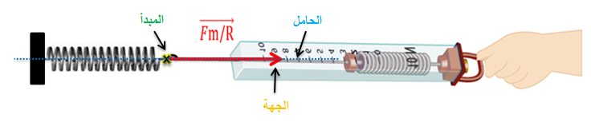
تأثير النابض على اليد:
أُفلت النابض من يدي.
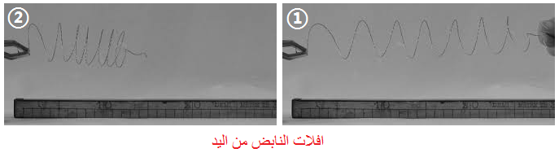
الملاحظات :
⇜ يعود النابضR لوضعيته الأصلية و هذا يدل على أن النابض كان بدوره يطبق قوة على اليد m في الاتجاه العاكس.
▪ نرمز لها بـ $\vec{F R/m}$.

أثبت جهاز ربيعة ثانية بالطرف الآخر للنابض R ثم أسحب الربيعة الأولى إلى أن يتوازن النابض R.
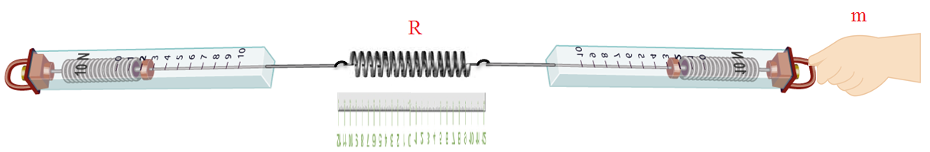
الملاحظات:
♦ نقول أن جملة النابض أثرت على جملة اليد بفعل ميكانيكي رمزه $\vec{FR/m}$.
♦ القيمة التي يشيرها جهاز الربيعة : FR/m = 6N
خصائص هذه القوة:
- المبدأ: مركز ثقل اليد (يمكن اعتبارها نقطة شد اليد للربيعة).
- الحامل: المستقيم الأفقي.
- الجهة: نحو اليسار (باتجاه الربيعة 2).
- الطويلة:= 6N F$R/m$.
تمثيل قوة تأثير النابض على اليد: بأخذ سلم رسم (1cm →2N) نرسم شعاع القوة بطول 3cm.

⦿ مبدأ التأثير المتبادل بين جملتين ميكانيكيتين:
أن كل جملـــــــــة ميكانيكية A تؤثر على جملة ميكانيكية B بقوة $\vec{F A/B}$، فإن الجملة B تؤثر بدورها على الجملة A بقوة $\vec{FB/A}$ بحيث لهما نفس الحامل و الطويلة ، إلا أنهما متعاكسين في الاتجاه، و نكتب :
$\vec{F R/m }$ = -$\vec{Fm/R}$

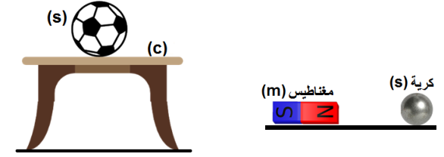
⦿ التقويم التحصيلي: مقترح ..
مثل قوى التأثير المتبادل بين كل من:
▪ الجملة (S) و السطح (c) .
▪ الكرية (S) و المغناطيس (m) .
■ ما هو المبدأ المعتمـــــــــد في ذلــــــك؟ أذكــــــــر نصــــه.

